10 марта в школе 10 прошел школьный этап конкурса "Живая классика". 17 конкурсантов, победителей классных этапов конкурса, выступили перед уважаемым жюри конкурса в лице директора школы Зябликова Николая Алексеевича и заместителей директора Забродиной Любови Михайловны и Клименковой Натальи Олеговны, чтобы оказаться в числе троих счастливчиков, тех лучших чтецов школы, которые будут представлять нашу школу на муниципальном этапе конкурса.
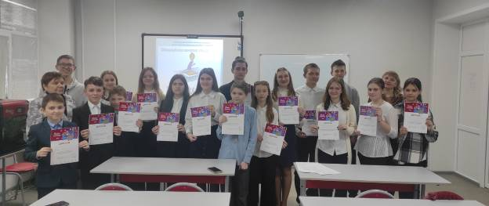
Участники конкурса, обучающиеся 5-10 классов, читали прозу В.Драгунского и В.Бианки, Н.Тэффи и Ю.Бондарева, К.Симонова и Б.Васильева и других писателей. Кто-то впервые пробует свои силы в этом конкурсе, но есть и такие, кто ежегодно участвует в нём, и каждый год открывает для себя, а потом и для нас, слушателей, чудесный мир книги. Все выступления были по-своему проникновенны и эмоционально окрашены. По итогам конкурса победителями признаны Гаврилова Ирина (9б класс), Насонова Александра (8б класс) и Раджабов Руслан (8а класс). Пожелаем юным чтецам удачи на следующем этапе конкурса "Живая классика"!
